Тема недели (27.04- 30.04)
«Спорт ребятам очень нужен, мы со спортом очень дружим»
Задачи:
- Способствовать формированию основ здорового образа жизни, потребности заниматься физической культурой и спортом
- Закрепить представления о видах спорта, спортивном инвентаре.
Формирование элементарных математических представлений
Задания: 1. Дидактическая игра: «У кого больше»
Рекомендации к выполнению: Необходимый инвентарь: игральный кубик, пуговицы (или конфеты, орехи), глубокая тарелка или коробка.
❀ Положите пуговицы в тарелку.
❀ По очереди бросайте кубик. По выпавшему на кубике числу ребенок берете нужное количество пуговиц из тарелки. Когда тарелка опустеет — подведите итог.
❀ Выигрывает тот, у кого пуговиц больше.

- Дидактическая игра «Выложи цифры»
Рекомендации к выполнению: нарисуйте ребенку цифры на листе бумаги и попросите выложить цифру из любых материалов (камушки, горох, крышки, пуговицы, фасоль.) .
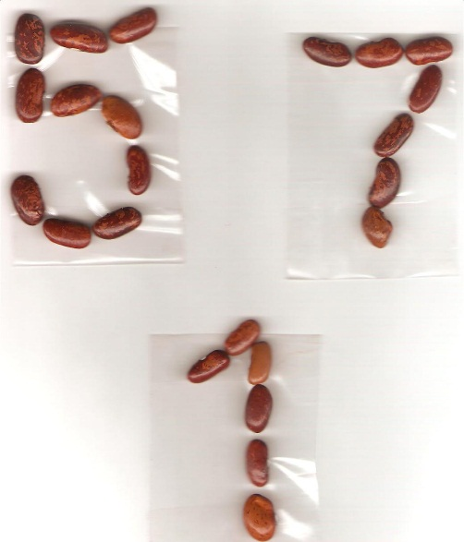

Форму отчетности о выполнении для родителей: фото выполненного задания

Развитие речи
Задания: 1. Чтение В.Суслов «Про Юру и физкультуру», Е. Кан «Наша зарядка»
2. Выучите наизусть стихотворение
Для здоровья важен спорт,
Чтоб болезням дать отпор.
Нужно спортом заниматься,
И здоровым оставаться!
Рекомендации к выполнению: прочитайте произведения ребенку, выучите стихотворение наизусть
- Загадывание загадок о спорте и спортивном инвентаре
В этом спорте игроки
Все ловки и высоки.
Любят в мяч они играть
И в кольцо его кидать.
Мячик звонко бьет об пол,
Значит, это ...

ОТВЕТ баскетбол

Стань-ка на снаряд, дружок.
Раз – прыжок, и два – прыжок,
Три – прыжок до потолка,
В воздухе два кувырка!
Что за чудо-сетка тут?
Для прыжков снаряд — ...

ОТВЕТ батут

Очень трудно быть, не спорьте,
Самым метким в этом спорте.
Просто мчаться по лыжне,
То под силу даже мне.
Сам попробуй бегать день,
А потом попасть в мишень,
Лежа навзничь, из винтовки.
Тут нельзя без тренировки!
А мишень тебе не слон.
Спорт зовётся ...

ОТВЕТ биатлон

Здесь команда побеждает,
Если мячик не роняет.
Он летит с подачи метко
Не в ворота - через сетку.
И площадка, а не поле
У спортсменов в ...

ОТВЕТ волейболе

Конь, канат, бревно и брусья,
Кольца с ними рядом.
Перечислить не берусь я
Множество снарядов.
Красоту и пластику
Дарит нам ...

ОТВЕТ гимнастика

Я смотрю - у чемпиона
Штанга весом в четверть тонны.
Я хочу таким же стать,
Чтоб сестренку защищать!
Буду я теперь в квартире
Поднимать большие ...

ОТВЕТ гири
То вприпрыжку, то вприсядку
Дети делают ...

ОТВЕТ зарядку

Как солдата нет без пушки,
Хоккеиста нет без ...

ОТВЕТ клюшки

Кто на льду меня догонит?
Мы бежим вперегонки.
А несут меня не кони,
А блестящие ...

ОТВЕТ коньки

Деревянных два коня
Вниз с горы несут меня.
Я в руках держу две палки,
Но не бью коней, их жалко.
А для ускоренья бега
Палками касаюсь снега.

ОТВЕТ лыжи

Я его кручу рукой,
И на шеи и ногой,
И на талии кручу,
И ронять я не хочу.

ОТВЕТ обруч

Форма отчета: видеоотчет выученного стихотворения

Формирование целостной картины мира
Задания: 1. Просмотр мультфильмов: «Ох и Ах!» (https://www.youtube.com/watch?v=PgoZd3i3CUE)
Рекомендации к выполнению: пройдите по ссылке, посмотрите с детьми мультфильм и обсудите по вопросам: Как звали героев? Почему? Какое любимое слово у героев мультфильма?, У кого дела получаются лучше? Почему так? И др.
2. Игра-презентация «Виды спорта»
(https://pptcloud.ru/fizkultura/sport-153336)
Рекомендации к выполнению: пройдите по ссылке, рассмотрите с детьми слайды о видах спорта, сопровождайте показ рассказом.
Рисование/лепка/аппликация
Задания: 1. Рисование «Спортивный инвентарь, который есть у меня дома»
Рекомендации: нарисовать спортивный инвентарь, который есть дома (скакалка, гиря, обруч, мяч и т.д.), можно использовать краски, карандаши, восковые мелки.
Форма отчета: фото рисунка
2. Обрывная аппликация по замыслу «Такие разные мячи»
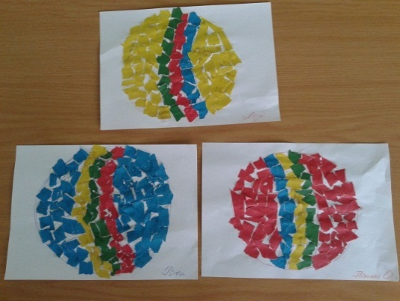
Рекомендации: нарисовать мяч на листке бумаги, разрезать полоски цветной бумаги 5-10мм, руками обрывать небольшие кусочки бумаги, намазывать клеем (лучше клей-карандаш) и аккуратно наклеивать на мяч
Форма отчета: фото аппликации
Физическое развитие
Задания: 1. Гимнастика для глаз “Весёлая неделька”
- Всю неделю по — порядку,
Глазки делают зарядку.
- В понедельник, как проснутся,
Глазки солнцу улыбнутся,
Вниз посмотрят на траву
И обратно в высоту.
Поднять глаза вверх; опустить их книзу, голова неподвижна; (снимает глазное напряжение).
- Во вторник часики глаза,
Водят взгляд туда – сюда,
Ходят влево, ходят вправо
Не устанут никогда.
Повернуть глаза в правую сторону, а затем в левую, голова неподвижна;
- В среду в жмурки мы играем,
Крепко глазки закрываем.
Раз, два, три, четыре, пять,
Будем глазки открывать.
Жмуримся и открываем
Так игру мы продолжаем.
Плотно закрыть глаза, досчитать да пяти и широко открыть глазки;
- По четвергам мы смотрим вдаль,
На это времени не жаль,
Что вблизи и что вдали
Глазки рассмотреть должны.
Смотреть прямо перед собой, поставить палец на расстояние 25-30 см. от глаз,перевести взор на кончик пальца и смотреть на него, опустить руку.
- В пятницу мы не зевали
Глаза по кругу побежали.
Остановка, и опять
В другую сторону бежать.
Поднять глаза вверх, вправо, вниз, влево и вверх; и обратно: влево, вниз, вправо и снова вверх;
- Хоть в субботу выходной,
Мы не ленимся с тобой.
Ищем взглядом уголки,
Чтобы бегали зрачки.
Посмотреть взглядом в верхний правый угол, затем нижний левый; перевести взгляд в верхний левый угол и нижний правый
- В воскресенье будем спать,
А потом пойдём гулять,
Чтобы глазки закалялись
Нужно воздухом дышать.
Закрыть веки, массировать их с помощью круговых движений пальцев: верхнее веко от носа к наружному краю глаз, нижнее веко от наружного края к носу, затем наоборот
- Без гимнастики, друзья,
Нашим глазкам жить нельзя!
Зажмурить глаза, потом поморгать 10 раз, Повторить 2 раза.

2. Неординарный теннис
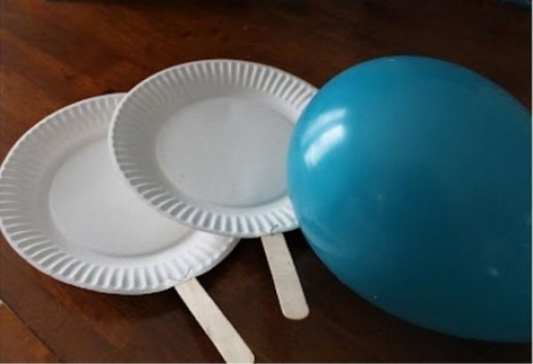
Рекомендации к выполнению: альтернативой обычному теннису может стать соревнование с использованием одноразовых тарелок, палочек от мороженого и воздушного шара.
Форма отчета: фото или видео игры в теннис

